SBPC开发接口文档

最新更新日期： 2019年 03 月 22
目 录
1 系统登录 1
1.1 系统登录 1
1.1.1 接口地址 1
1.1.2 参数 1
2 安全检查 1
2.1 待检查列表 1
2.1.1 接口地址 1
2.1.2 参数 1
2.1.3 返回JSON示例： 1
2.2 待整改列表 2
2.2.1 接口地址 2
2.2.2 参数 2
2.2.3 返回JSON示例 2
2.3 已完成列表 2
2.3.1 接口地址 2
2.3.2 参数 2
2.3.3 返回JSON示例 2
2.4 获取单个安全检查信息 3
2.4.1 接口地址 3
2.4.2 参数 3
2.4.3 参数说明 3
2.4.4 返回JSON事例 3
2.5 获取检查类型选项 4
2.5.1 接口地址 4
2.5.2 参数 4
2.6 获取模版选项 5
2.6.1 接口地址 5
2.6.2 参数 5
2.7 选择模版后，获取模版的检查标准 6
2.7.1 接口地址 6
2.7.2 参数 6
3 隐患管理 8
3.1 待处理隐患列表 8
3.1.1 接口地址 8
3.1.2 参数 8
3.1.3 返回JSON示例： 8
3.2 整改中隐患列表 9
3.2.1 接口地址 9
3.2.2 参数 9
3.2.3 返回JSON示例 9
3.3 已整改隐患列表 10
3.3.1 接口地址 10
3.3.2 参数 10
3.3.3 返回JSON示例 10
3.4 获取单个隐患信息 11
3.4.1 接口地址 11
3.4.2 参数 11
3.4.3 参数说明 11
3.4.4 返回JSON事例 11
3.4.5 返回JSON说明 12
4 统计图表 13
4.1 隐患类型分类统计 13
4.1.1 接口地址 13
4.1.2 参数 13
4.1.3 返回JSON示例 13
5 人员管理 14
5.1 修改密码 14
5.1.1 接口地址 14
5.1.2 参数 14
userid，oldPassword， newPassword 14

系统登录
备注：userid都传一下，不管后台用不用

系统登录

接口地址
http://112.124.14.5/sbpc/mobile/system/login.do

参数
username，password

安全检查

待检查列表

接口地址
http://112.124.14.5/sbpc/mobile/getAqjc.do?action=getMyJcList

参数
userid, pageNum, pageRows

返回JSON示例：
recordid：安全检查主键
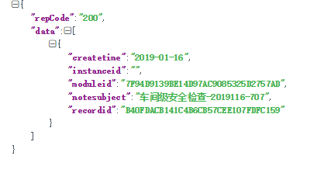

待整改列表

接口地址
http://112.124.14.5/sbpc/mobile/getAqjc.do?action=getDzgJcList

参数
userid, pageNum, pageRows

返回JSON示例

已完成列表

接口地址
http://112.124.14.5/sbpc/mobile/getAqjc.do?action=getYwcJcList

参数
userid, pageNum, pageRows

返回JSON示例

获取单个安全检查信息

接口地址
http://112.124.14.5/sbpc/mobile/getAqjc.do?action=getOneJc

参数
recordid

参数说明
recordid：主键

返回JSON事例
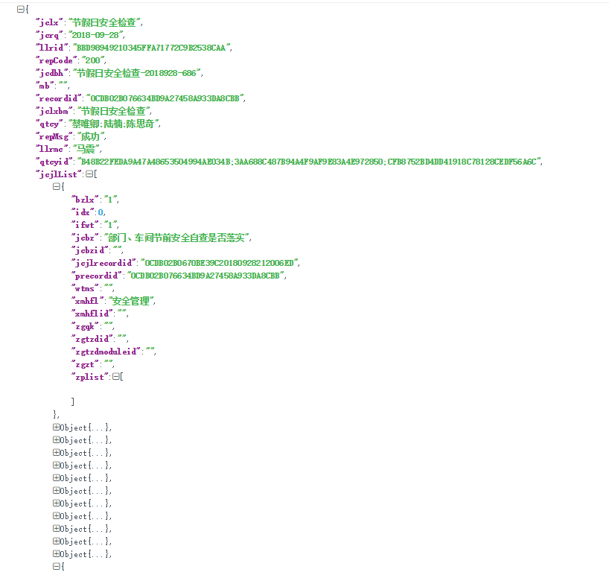
返回JSON说明：
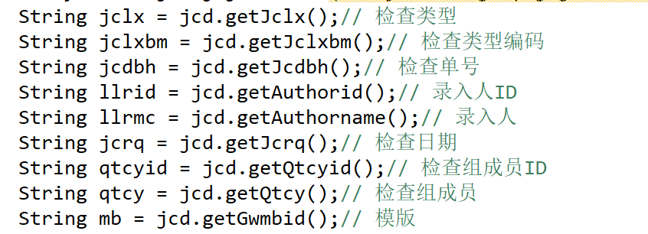
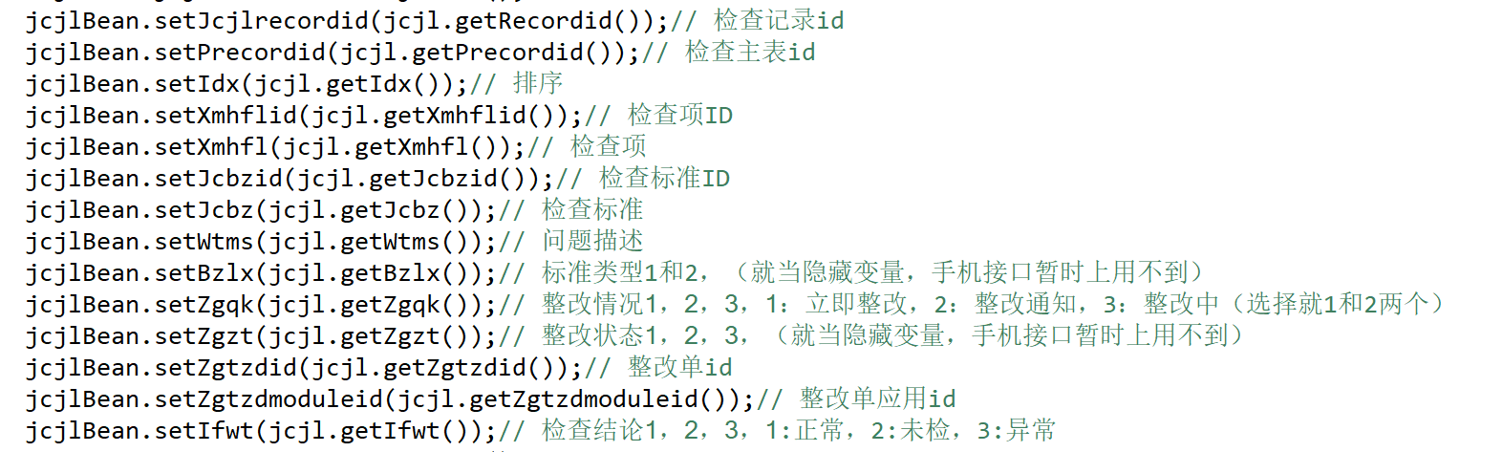

获取检查类型选项

接口地址
http://112.124.14.5/sbpc/mobile/getAqjc.do?action=getJclx

参数
无
返回JSON示例：选项只要dictvalue就可以了
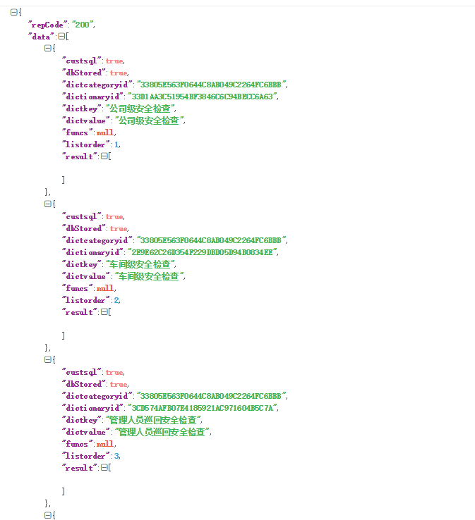

获取模版选项

接口地址
http://112.124.14.5/sbpc/mobile/getAqjc.do?action=getMb

参数
userid
返回JSON示例
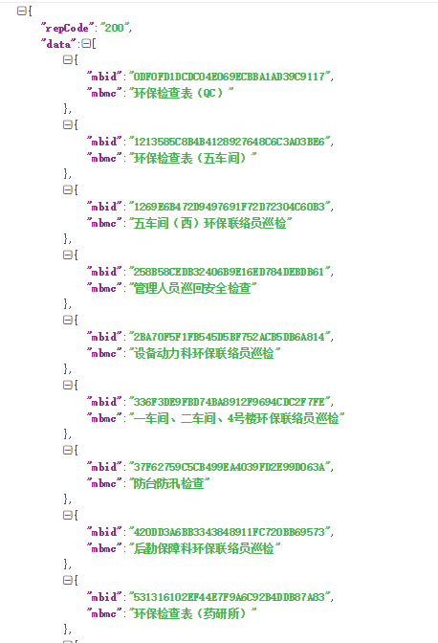

选择模版后，获取模版的检查标准

接口地址
http://112.124.14.5/sbpc/mobile/getAqjc.do?action=getJcjlForMb

参数
mbid
返回JSON示例
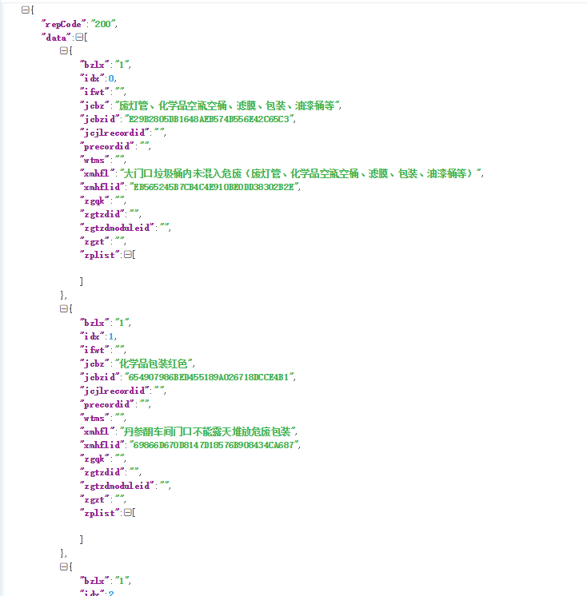

隐患管理

待处理隐患列表

接口地址
http://112.124.14.5/sbpc/mobile/getYhzg.do?action=getMyYhList

参数
userid, pageNum, pageRows

返回JSON示例：
instanceid:流程表主键，只有当前节点处理人的记录会用到
recordid：整改记录主键
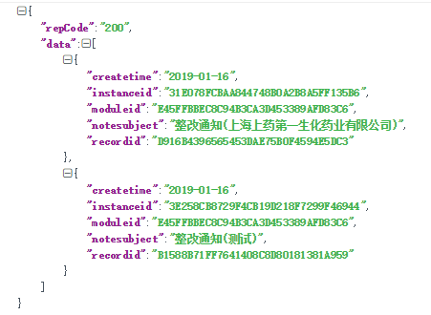

整改中隐患列表

接口地址
http://112.124.14.5/sbpc/mobile/getYhzg.do?action=getZgzyhList

参数
userid, pageNum, pageRows

返回JSON示例
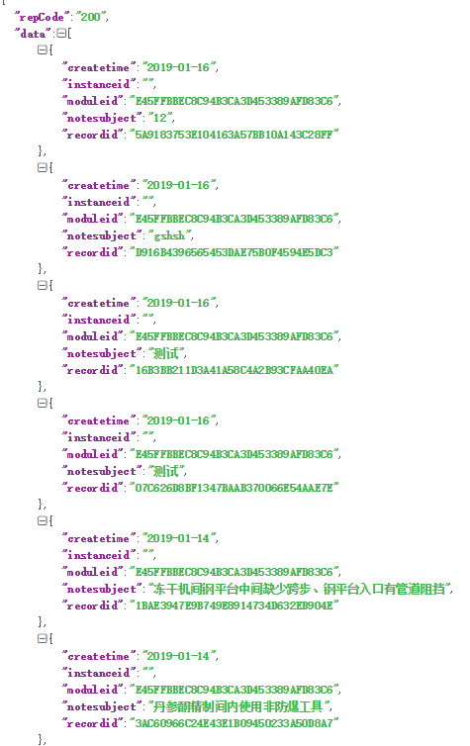

已整改隐患列表

接口地址
http://112.124.14.5/sbpc/mobile/getYhzg.do?action=getYzgyhList

参数
userid, pageNum, pageRows

返回JSON示例
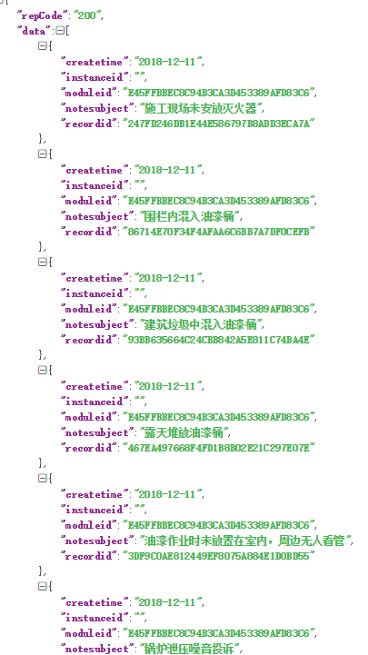

获取单个隐患信息

接口地址
http://112.124.14.5/sbpc/mobile/getYhzg.do?action=getOneYh

参数
instanceid，recordid

参数说明
instanceid：流传主键id，传空值，说明是非当前处理人的节点，只能查看
有值，说明是当前处理人的任务，可以进行编辑流转。
recordid：主键

返回JSON事例
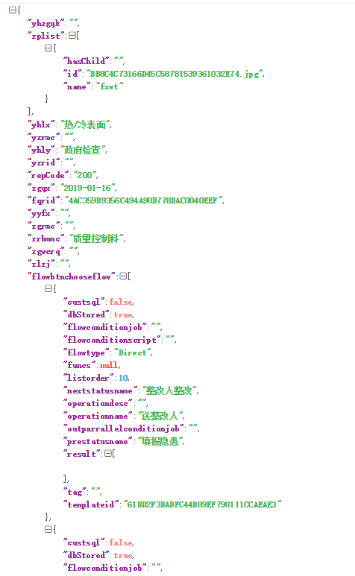

返回JSON说明
flowbtnchooseflow 里面是该处理人当前节点可以流传的按钮列表，operationname
是按钮的名称：如: 送整改人，送EHS
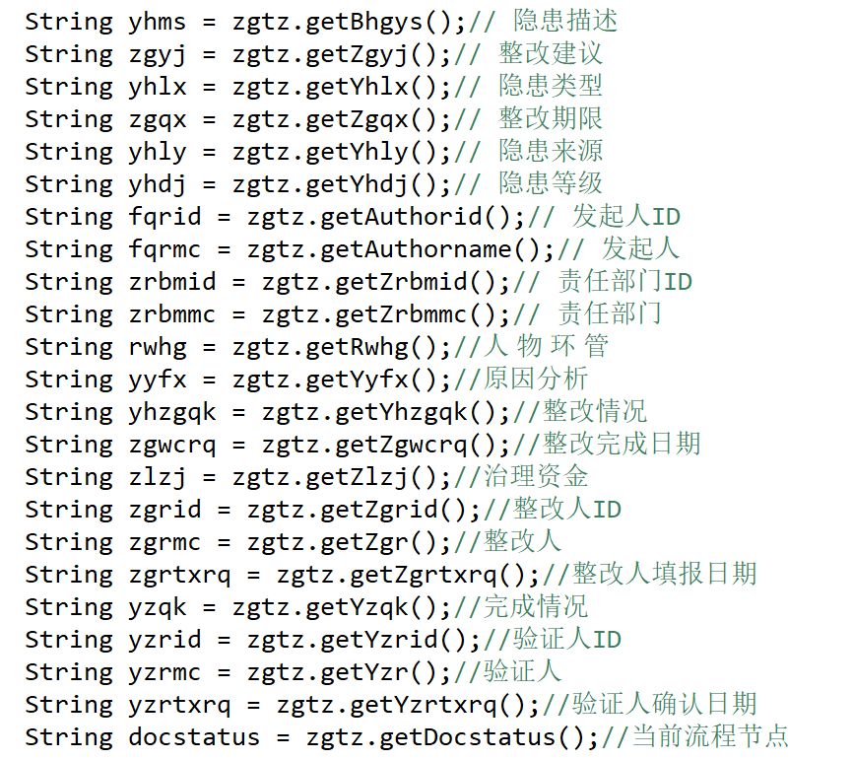

统计图表

隐患类型分类统计

接口地址
http://112.124.14.5/sbpc/mobile/getYhzg.do?action=getYhlxtj

参数
无

返回JSON示例
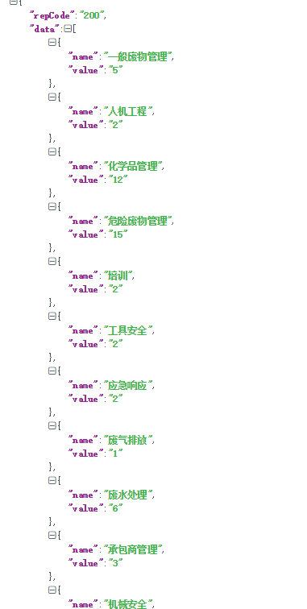

人员管理

修改密码

接口地址
http://112.124.14.5/sbpc/mobile/getUser.do?action=updatePwd

参数

userid，oldPassword， newPassword

